Bügelparker 1058 mit 8 Einstellplätzen einseitig

WSM - Walter Solbach Metallbau

Eigenschaften

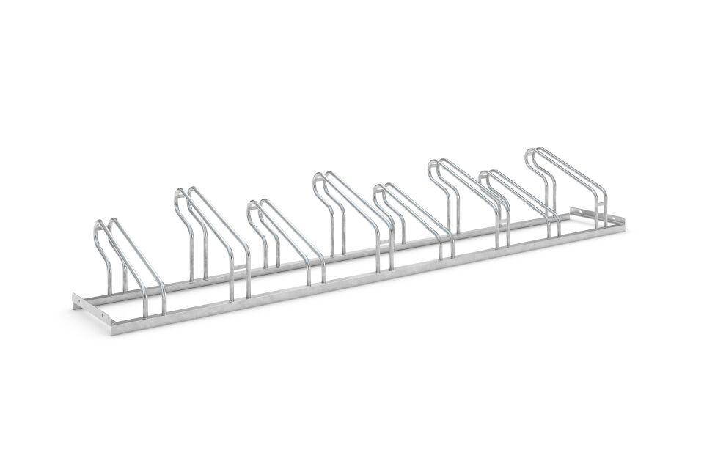

GTIN:

4250366513409

Farbton

metallfarben

Montageart

Freiaufstellung, Befestigung auf vorh. Fundamentrahmen

Oberfläche

feuerverzinkt

Werkstoff

Stahl

Breite (mm)

2.800,00

Höhe (mm)

405,00

Gewicht (kg)

24,00

Einparkart

Zum Einstellen

Einstellplätze

8

Seiten

Einseitig